Учитель: Мироненко Юлия Александровна
Класс 1
УМК: Перспективная начальная школа
Тип урока: знакомство с новым материалом
Тема урока: Сказка- цепочка.
Цель урока: знакомство учащихся со сказкой-цепочкой
Задачи урока:
-создать условия для актуализации читательского опыта
-развивать умение работать в коллективе, группе
-способствовать привитию любви к устному народному творчеству разных народов
Метапредметные и личностные планируемые результаты:
Личностные УУД:
формирование адекватной позитивной осознанной самооценки и самопринятия, развитие познавательных интересов, учебных мотивов, знание основных моральных норм (справедливое распределение, взаимопомощь, правдивость, честность, ответственность)
Познавательные УУД: смысловое чтение как осмысление цели чтения и выбор вида чтения в зависимости от цели; извлечение необходимой информации из прослушанных текстов различных жанров; установление причинно-следственных связей; построение логической цепи рассуждений
Коммуникативные УУД: ориентация на партнёра по общению, умение слушать собеседника, взаимоконтроль и взаимопомощь
Регулятивные УУД: постановка учебной задачи на основе соотнесения того, что уже известно и усвоено учащимися, и того, что еще неизвестно, в форме сличения способа действия и его результата с заданным эталоном с целью обнаружения отклонений и отличий от эталона
Планируемые предметные результаты:
Знать композиционные особенности кумулятивной сказки,
Уметь читать по цепочке
Оборудование: презентация, сборники сказок разных народов
Ход урока
1.Орг. момент
Цель: Проверить готовность обучающихся, их настрой на работу
У: Приветствует обучающихся, проверяет готовность к уроку
Д: Приветствуют учителя. Проверяют свою готовность к уроку
2.Постановка учебной задачи
Цель: сформировать представление детей о том. Что нового они узнают на уроке
У: Вспомните название страны сказок (Слайд №2)
Д: Лукоморье
(Звучит песня «Лукоморье» )
У: Кто придумал для нас эту сказочную страну?
Д: А.С. Пушкин
У: В детстве Александр Пушкин любил слушать русские народные сказки. Эту любовь он пронёс через всю жизнь. Она помогла ему создать свои сказки, которые мы с удовольствием читаем. Ведь сказки Пушкина так похожи на народные.
-А что мы знаем о народных сказках? Как сказки связаны с культурой русского народа?
(Ответы детей)
-Во всём мире у разных народов существуют свои народные сказки. И русские, и казахские, и эвенские, и африканские. (Слайд 3-8)
-Скажите, чем отличаются русские народные и африканские народные сказки?
(Ответы детей)
-Посмотрите на слайд, иллюстрации из каких сказок здесь изображены? (Слайд 9) Чем похожи эти сказки? Как называются такие виды сказок?
-Сформулируйте тему урока.
-Сегодня мы продолжим знакомиться со сказкой-цепочкой (Слайд 10)
-Какие задачи мы ставим перед собой?(Слайд 11)
-Как новое знание пригодится нам в жизни?
У: Как вы считаете, в народных произведениях других народов тоже есть такие виды сказок?
Работа с выставкой книг «Русские народные сказки»
«Африканские народные сказки», «Казахские народные сказки»
3.Актуализация знаний
Цель: создать соответствующую эмоциональную атмосферу, опираясь на жизненный опыт детей
У: Вспомните страну сказок, рассматривая иллюстрации. Какие качества высмеивает народ в сказках? Какие качества восхваляет?
4.Первичное восприятие и усвоение нового материала
Цель: научить находить в тексте доказательства выражения мыслей и чувств автора
Работа по учебнику (с.38)
У: На иллюстрации живут русские народные сказки. Какие из них вы знаете?
(Ответы детей)
Динамическая пауза
5. Изучение нового материала
Работа по хрестоматии (с.61-62)
Творческое задание в группах
-Повторим правила работы в группе (Слайд 12)
У: Прочитайте статью, измените конец сказок так, чтобы они стали докучными
6.Итог урока.
Цель: помочь осознать путь осмысления данной темы
-Почему русские народные сказки легко пересказывать?
Д: Много повторов
_Что особенно понравилось на уроке? Почему? (Слайд 13)
-Заполните карточку саморефлексии
Ребята, напишете номера заданий, с которыми вы легко справились, на листочках, которые останутся на дереве, а с заданиями, которые вам непонятны, на опавших листочках.

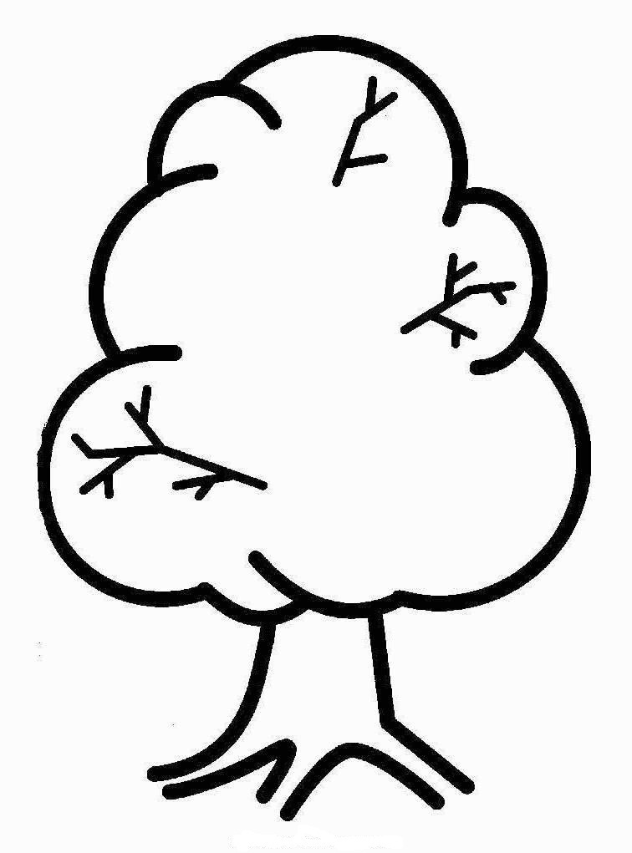

Использованная литература:
1.Т.В. Самодьянова, Л.К.Лисенкова «Технологические карты уроков по учебнику Н.А. Чураковой по литературномц чтению 1 класс» Волгоград, из-во «Учитель». 2012 год
2.Н.А. Чуракова «Литературное чтение 1 класс»Москва, Академкнига, 2012 г.

